- FlashFXP 使用教程

FlashFTP教程---上传网站
FlashFXP是一款功能强大的FXP/FTP软件，如果你使用其它ftp工具受到挫折，就改用这款好用的软件吧（小编使用的是FlashFXP绿色版，下载http://xiazai.zol.com.cn/detail/14/133429.shtml）。FlashFXP使用简单，并且有汉化版。
本文介绍FlashFXP最基本的功能，设置站点，上传网站。
1.打开FlashFXP，点击“站点”/“站点管理器”。快捷键F4。
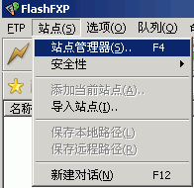
2.在“站点管理器”对话框中，点击“新建站点”，在弹出的对话框中，输入一个站点名称。
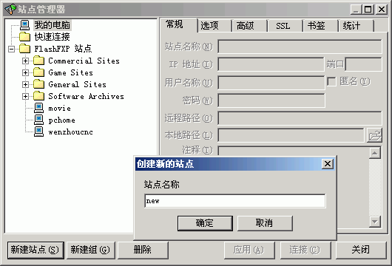
3.在常规面板，输入ftp空间的IP地址，端口，用户名称，密码，然后点击“应用”按钮，站点就设置好了。点击“连接”按钮，连接站点。
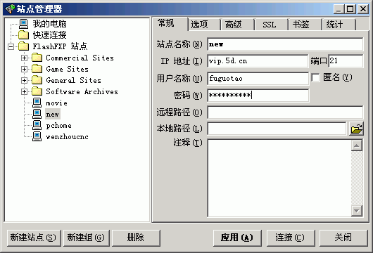

4.连接上站点之后，在本地磁盘，找到要上传的站点目录，选中后右键单击，单击“传输”。上传网站就这样轻易实现了。
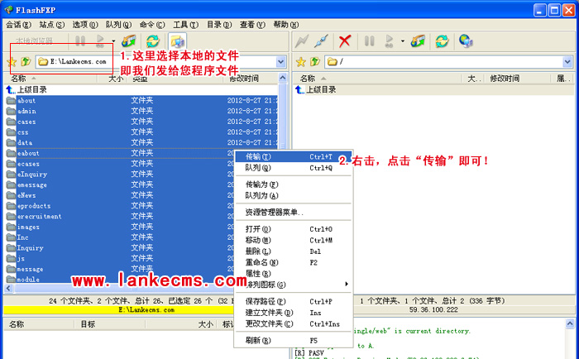
同样的方法，选中远程空间中的文件或者文件夹，点右键，点击“传输”，就可以下载到本地。

以上为使用FlashFXP工具上传网站的教程，如还有其它不明白的问题可联系我们的在线客服：
官方网站：www.lankecms.com

